TSNmoodle: Überschrift hinzufügen

Um eine Überschrift hinzuzufügen, aktivieren Sie den Bearbeitungs-Modus (rechts oben „Bearbeiten einschalten“). Anschließend klicken Sie im Drop-Down-Menü „Arbeitsmaterial anlegen“ auf die Auswahl „Text oder Überschrift“ (Abbildung 1).
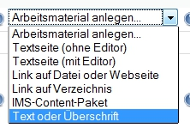
Abbildung 1
Es öffnet sich der Editor, in den Sie den Text für die Überschrift schreiben. (Abbildung 2).
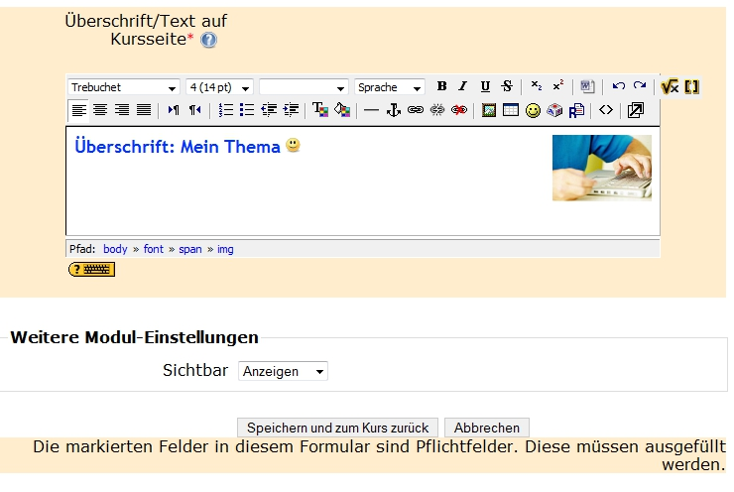
Abbildung 2
Im Editor können sie mehrere Einstellungen vornehmen (z.B. Schriftart, Textfarbe, Schriftgröße) (Abbildung 3).
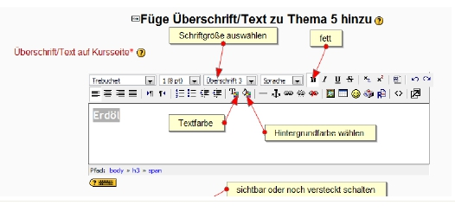
Abbildung 3

Klicken Sie bitte anschließend wieder auf "Speichern und zum Kurs zurück" und Sie sehen, wie sich Ihre Überschrift im Themenblock präsentiert (Abbildung 3).

Abbildung 3

